同学缘 姐妹情
——高中毕业50周年纪念聚会小记
文昆玉（1962届校友）
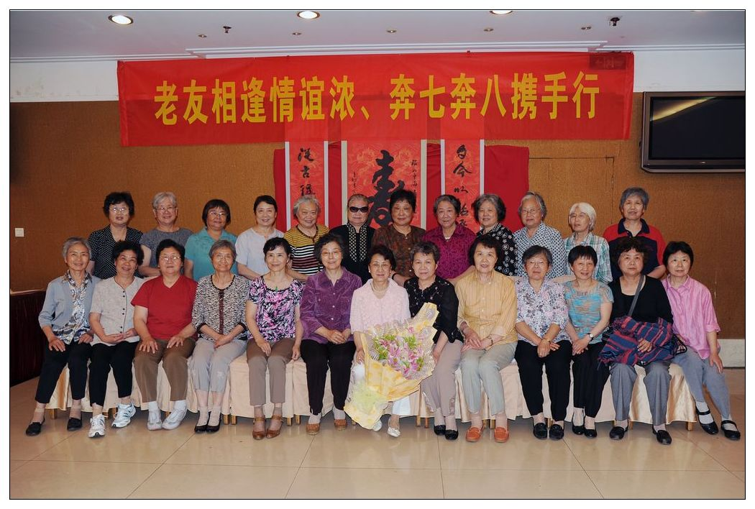
2012年对我们这群老太太们是个不平凡的一年：我们离开亲爱的母校已有整整五十年了。尽管1962届高三（3）班的姑娘们如今成了外婆或奶奶，但我们回想起在学校读书的日子，还是感到那么亲切和留恋。
在过往的五十年间，不论我们的学习或生活经历有多么的不同，我们还是经常寻找机会碰头相聚。只要有同学远道而来，或是借助节日。校庆纪念日，我们都会相约相聚，或是十数个同学欢聚一堂，或是七八个人小范围碰个头。无情的岁月在我们的脸庞上刻下了年轮印记，但我们的心依旧年轻多情，大家欢聚一堂，畅叙儿时趣事，分享晚年生活乐趣。
在这偌大的世界茫茫人海之中，当年我们51个人能坐在一个教室里聆听老师们讲课，一起玩耍一道学习，这就是缘分。这个缘分让我们结成同窗挚友，更有一种姐妹之情。随着时光的流逝，我们的情谊非但没有褪色，反而是更加浓厚真挚。我们班上先后有好几个同学患重病，同学们都在精神和生活上尽力相帮，关怀备至。
6月6日是个喜庆的日子，我们25个同学聚在一起庆祝我们高中毕业50周年，并为1942年和1943年诞生的同学过了七十大寿。黎美荆和高慧颖克服了多种困难从上海来南京和大家相会，唐碧琴和李卫英两个同学分别专程从香港和美国赶来参加聚会。唐碧琴在1962年毕业后直接去了东辛农场，今年也正是他们“进场”50周年。所以，我们和她的农场朋友以及她的原二女中的初中同学一起联袂举办了一个盛大的庆祝会。
会场高悬的横幅上书写着“老友相逢情意浓，奔七奔八携手行”，中间的“寿”字格外醒目。庆祝会开始前，不少同学一见面都激动万分，有的同学彼此间已经有很多年没见了，碰在一起有说不完的话题。虽说在场的老头老太都是七十上下的老人了，但是聚会至始至终洋溢着浓浓的喜气和热情。我们班的龙锡华以轻盈的步伐跳了一段非常抒情的舞蹈《茉莉花开》；顾慧君用清脆的女声唱了《月亮代表我的心》，唐碧琴拉着小提琴，文昆玉用电子琴伴奏，拉动了全会场的气氛。唐和文在高中阶段一直是学校乐队的成员，如今在同学们面前“重操旧业”，心里很是激动。
可惜的是，我们班毕业时是51个同学，这一天只来了25人。有好些个同学不在南京生活，也有同学体力不济无法前来。借用遥在香港的侯金慈同学写来的几句话道出大家的心声：
少时小同窗，今日老朋友。友谊带来了温暖，友谊带来了欢乐。愿友谊永远伴随我们。
